sБыл запущен ubuntu с опцией только output и никакие команды соответственно не доходили до контейнера чтобы в принципе выйти из этого Ubuntu в общий терминал где Docker исполняет команды. Решение открыть новый терминал и закрыть контейнер используя-> sudo docker stop {container-id}.

{container-id} can be the first six characters of the Container ID.То Есть сначала надо посмотреть id контейнера который не можешь закрыть.

**found character that cannot start any token**

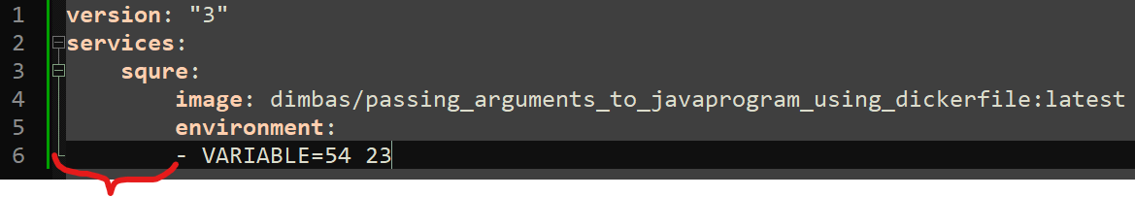

The problem was that in the line# 6 I used ‘tab’ instead of space.

Пытался запустить первый раз тесты с помощью selenium grid + docker + chrome + fireFox. Словил ошибку

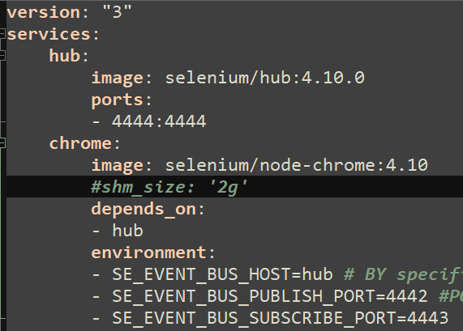

< - - эта строка закоменчена

ошибка выглядит вот так!



причина в том что нехватает памяти по умолчанию выделенной для контейнера. Решение раскоменти строку на фото. Т.е. добавить больше памяти на этот контейнер.

SINTAKSIS MISTAKES:

docker run -e VARIABLE = 3 dimbas/passing_arguments_to_javaprogram_using_dickerfile <- - **вот так не работает**

docker run -e VARIABLE=3 dimbas/passing_arguments_to_javaprogram_using_dickerfile <- - **вот так работает**

**LogOut из удалённого dockerHub**

В Jenkins создал job в которм билдился проект, создавалась image и потом эта imaje пушилась на dockerHub.

При этом я не предоставлял в job никаких credentials для входа в удалённый акаунт(это было сделано для обучения) и ожидал, что job зафэйлится на стадии push to repo, но он запушил успешно. Потом я вспомнил что сегодня с этой машины (но с другого терминала-что не важно) залогинился. Я набрал команду для логаута:

**docker logout** ← выходит из учётной записи. После этого повторил свой job и он наконецто зафэйлился)))

**error response from daemon:cannot stop container permission denied**

**It turned out that AppArmor service was messing up with Docker. AppArmor (or "Application Armor") is a Linux kernel security module that allows the system administrator to restrict programs' capabilities with per-program profiles. For this problem with containers, it helped me to remove the unknown from AppArmor using the following command:**

**sudo aa-remove-unknown**